润英联员工档案

姓名：方一鸣，来自江西省景德镇
职务：调和工艺工程师
入职时间：2013年7月
专业：大连理工大学应用化学专业
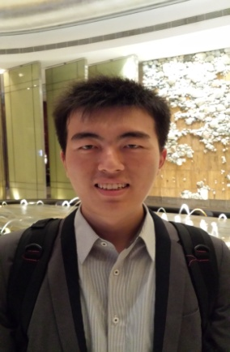

你为什么会选择润英联，是什么吸引了你？
我喜欢挑战，而且觉得润英联非常严格的招聘流程充分挖掘了我的潜能。在加入公司之前，我对业务几乎没有什么了解，但事实证明我的选择是正确的。

从一名毕业生转变为润英联的员工，对于这个过程可否谈论一下你的心得体会？
在润英联我工作的非常开心，相信自己能在这里得到很好的发展。我周围也有很多非常优秀的同事。之前有一年的时间，我被派到润英联的新加坡工厂工作，从中获得了很多知识与经验，然后于今年9月回国，把我在新加坡学到的知识充分运用到张家港工厂建设项目中去。

加入润英联后，你主要负责哪些工作？
从我加入润英联的第一天起，主要协助上海公司的操作完整性管理系统 OIMS和Tier-1 BP的翻译工作，从而让我对这两个系统有了很好的认知。在被派往新加坡工作的那一年时间里，我的职务是协调工程师，主要参与技术部门的工作，并从中不断学习。

润英联为你提供了哪些培训？你感觉如何？
公司有十分广泛的培训计划，我觉得自己参加的所有培训都十分有用。我接受的在职培训有新加坡工厂的协调工程师、英国文化协会的英语培训以及交流与影响课程，还有一些跨部门培训和亚太地区组织发展相关会议。在新加坡的在职培训让我了解到调和剂车间加工与设备的相关知识，学习协调工程师的工作内容以及工作方法。此外，还有一些培训让我了解到公司其他部门的工作内容，这对我以后的调职会有很大帮助。

你觉得润英联是怎样的一家公司？
润英联正是我理想中的公司，这里汇集了众多优秀人才、高新技术，并且为员工的个人发展提供了良好环境。

你的长期职业规划是怎样的？
我喜欢挑战，所以也喜欢解决新问题，润英联就给我提供了这样一个发挥才能的机会。我当前的规划就是认认真真的做好自己的本职工作，从中找到自己的兴趣所在。现在我的工作是工程师，而且又有化学背景，可能未来会考虑技术岗位或制造技术的工作机会。

在润英联工作期间，哪些经历让你特别感动？或者说，在过去的一年当中，什么事情让你印象最为深刻？
尽管我在公司工作的时间并不长，确实有很多事情给我留下了深刻的印象。我在上海和新加坡遇到的新同事都非常热心，他们耐心地为我讲解工作内容。在新加坡参加龙舟赛的那一次活动确实非常开心，让我记忆犹新。

对于那些还在规划职业的毕业生，你有什么经验或者建议要对他们说呢？
我来到润英联的时间并不长，但我觉得每个人都应该努力学习，积极工作，快速成长，在接到一些看似简单且无聊的工作时少一些抱怨，虽然一开始感觉无足轻重，但你会慢慢从中获得意想不到的知识与经验。

润英联员工档案

姓名：王磊，来自山东省
职务：实验室分析员
入职时间：2014年7月
专业：大连理工大学太阳能电池专业，博士学位
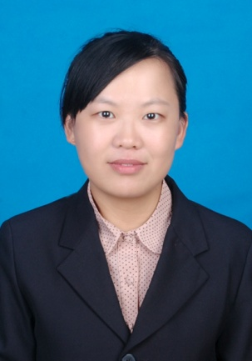

你为什么会选择润英联，是什么吸引了你？
在获得化学专业的博士学位后，我就把目光投向了化工新兴技术领域的领先企业润英联，这当然是我的首选。润英联作为一家全球性企业，带给我挑战和机遇，让我迅速成长，并获得更好的发展。

从一名毕业生转变为润英联的员工，对于这个过程可否谈论一下你的心得体会？
从三个月前加入润英联开始，我就接受了一系列的培训。我虚心学习，积极工作，而且会建议新入职的同事也这么做，从而你会慢慢喜欢上这个更加高效、更加愉快的工作和学习环境，这与校园完全不同。

加入润英联后，你主要负责哪些工作？
润英联张家港添加剂调和工厂厂房目前还在建造中，我也有幸参与了这个项目。作为新员工，我的工作主要就是学习并熟悉润英联的测试标准，同时还要做一些实验室构建方面的相关协助工作。

润英联为你提供了哪些培训？你感觉如何？
首先是定期的专业安全培训，公司始终贯彻“零事故”安全发展目标。其次是有关交流和电脑技巧方面的培训，这有助于在全球性公司的国际环境中高效地开展工作。此外，还有实验室工作的综合培训，因为润英联非常注重品质。

你觉得润英联是怎样的一家公司？
紧凑、灵活和专业。

你的长期职业规划是怎样的？
在未来两到三年中，我希望能够成长为实验室分析和SQC的专家。就长期发展来说，通过不断的学习与挑战，希望在五年后能够成为一名技术主管。

在润英联工作期间，哪些经历让你特别感动？或者说，在过去的一年当中，什么事情让你印象最为深刻？
在润英联中国商务技术中心正式启用仪式上，润英联中国区总裁付立民先生向润英联全球首席执行官和副总裁介绍了每一位新员工，包括我们的姓名、职务、教育背景等等，他为我们创造了与公司高层交流的机会，并鼓励我们积极主动与公司高管进行交谈，这一点让我颇为欣赏。润英联的全球高管定期访问每个地区的分公司并与同事进行交谈已然成为公司的传统。

对于那些还在规划职业的毕业生，你有什么经验或者建议要对他们说呢？
从大学或技术学院毕业之后的第一份工作是十分关键的，这代表着你从一名毕业生转型成为一名公司职员。作为踏入职场的第一步，这可能会影响到你今后职业生涯的发展，请认真对待第一份工作的选择。

润英联员工档案

姓名：朱晓飞，来自江苏省张家港市
职务：健康安全环境工程师， 润英联张家港工厂
入职时间：2014年7月
专业：南京工业大学化学工程与技术专业
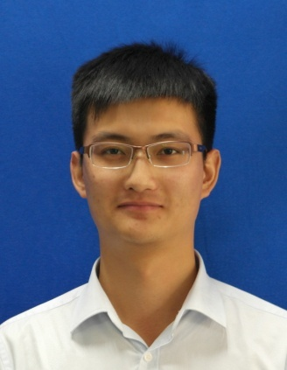

你为什么会选择润英联，是什么吸引了你？
首先，润英联是一家全球性企业，在润滑油添加剂领域有很强的实力。第二，润英联在中国拥有良好的发展机遇和巨大的市场潜力，公司非常注重在中国技术和业务方面的发展。第三，润英联十分注重员工的个人成长，因此我对我的职业发展前景充满信心。

从一名毕业生转变为润英联的员工，对于这个过程可否谈论一下你的心得体会？
我很喜欢这里的工作氛围。同事们都很热心，自从我来到润英联以后，大家给予了我很多帮助。当然，我也遇到了许多挑战，比如用英语交流。我一直在努力提高自己的英语口语表达和英语听力，确保能与其他同事有效沟通。当我能用英语流利地与别人交流，并表达自己的想法时，那种感觉真的很美妙。所以对我而言，工作中挑战与机遇并存。

加入润英联后，你主要负责哪些工作？
我一直从事润英联张家港添加剂调和剂工厂的健康与安全文件的修订工作，还有施工现场的健康与安全管理。

润英联为你提供了哪些培训？你感觉如何？
我特别喜欢跨文化培训，因为我能借此了解润英联业务所涉及的不同国家的不同文化，并提高我们与外国同事之间的工作效率。还有张家港调和厂的安全培训，是公司最重要的原则与文化。

你觉得润英联是怎样的一家公司？
这里有卓越的企业文化，融洽的工作氛围，公司非常重视德才兼备的优秀毕业生，因此为毕业生提供了众多理想的就业机会。

你的长期职业规划是怎样的？
我希望自己能掌握健康与安全的专业知识，在五年内成为该领域的专家，更好地协助国外项目或工厂的工作。

对于那些还在规划职业的毕业生，你有什么经验或者建议要对他们说呢？
机遇总是留给有准备的人。

